**Seewinkel**

* De Seewinkel of "Meerhoek" is een merengebied vlak naast de [Neusiedler See](http://nl.wikipedia.org/wiki/Neusiedler_See) in het Oostenrijkse [Burgenland](http://nl.wikipedia.org/wiki/Burgenland), van dit bekken afgescheiden door een lage zandwal, een soort [fossiel](http://nl.wikipedia.org/wiki/Fossiel) [duin](http://nl.wikipedia.org/wiki/Duin_(geografie)).
* 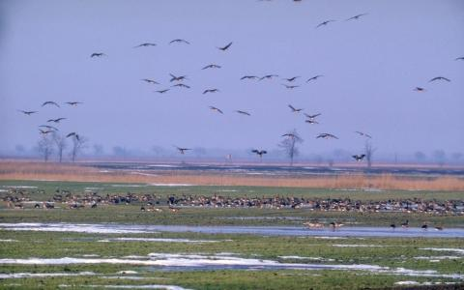Achter "Der Damm" liggen talloze kleine meertjes, ondiep en met warm water, [brak](http://nl.wikipedia.org/wiki/Brakwater) tot [zout](http://nl.wikipedia.org/wiki/Zout_water) water gevuld. Men noemt ze lacken.
* Zo zijn er ongeveer 80 zulke lacken in de Seewinkel, tussen de Neusiedler See, de [Hongaarse](http://nl.wikipedia.org/wiki/Hongarije) grens en de [Parndorfer Heide](http://nl.wikipedia.org/w/index.php?title=Parndorfer_Heide&action=edit&redlink=1), die ten noorden van [Neusiedl am See](http://nl.wikipedia.org/wiki/Neusiedl_am_See) ligt en uitloopt in de [Haidboden Heide](http://nl.wikipedia.org/w/index.php?title=Haidboden_Heide&action=edit&redlink=1).
* In de zomers drogen deze lacken geheel uit en van de [koperachtige](http://nl.wikipedia.org/wiki/Koper_(element)) poelen blijft dan niet veel meer dan een stukje witte [woestijn](http://nl.wikipedia.org/wiki/Woestijn) over, waar niets kan groeien vanwege het hoge zoutgehalte.
* Aan de rand echter ontwikkelt zich dan een interessante [zoutvegetatie](http://nl.wikipedia.org/w/index.php?title=Zoutvegetatie&action=edit&redlink=1), met allerlei planten die ook aan in [schorren](http://nl.wikipedia.org/wiki/Schorren) en [slikken](http://nl.wikipedia.org/wiki/Slik_(landvorm)) aan de zeekust van de lage landen voorkomen: [zeekraal](http://nl.wikipedia.org/wiki/Zeekraal), [loogkruid](http://nl.wikipedia.org/wiki/Loogkruid), [ogentroost](http://nl.wikipedia.org/wiki/Ogentroost), [zilte zegge](http://nl.wikipedia.org/w/index.php?title=Zilte_zegge&action=edit&redlink=1), [rode schijnspurrie](http://nl.wikipedia.org/wiki/Rode_schijnspurrie), [zeeweegbree](http://nl.wikipedia.org/wiki/Zeeweegbree) en [ronde rus](http://nl.wikipedia.org/w/index.php?title=Ronde_rus&action=edit&redlink=1).
* Het Neusiedler Meer zelf is visrijk en nergens meer dan twee meter diep, en is ook aan zulke wisselingen onderhevig.
* De [waterstand](http://nl.wikipedia.org/wiki/Waterstand) kan wel acht centimeter verschillen tussen noord en zuid. Ondanks de sterke [verdamping](http://nl.wikipedia.org/wiki/Verdamping) (zo'n zes miljoen liter water verdampt er per dag, in de zomer!) is de [lucht](http://nl.wikipedia.org/wiki/Lucht) bij het meer zelfs opgedroogd!
* De [Wulka](http://nl.wikipedia.org/wiki/Wulka) is de enige rivier die uitmondt in de Neusiedler See.
* In maart is de waterstand het hoogst, eind augustus het laagst.